Đọc them tài liệu: Chương 4: Lớp và đối tượng- Tim hieu C# va ung dung.pdf trong thư mục document.
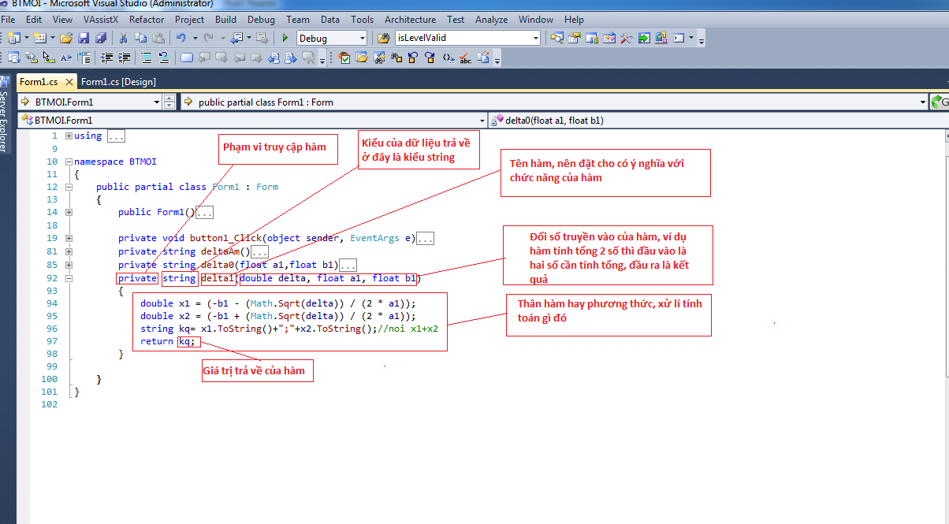
Hình 1 Cấu trúc phương thức( hàm)
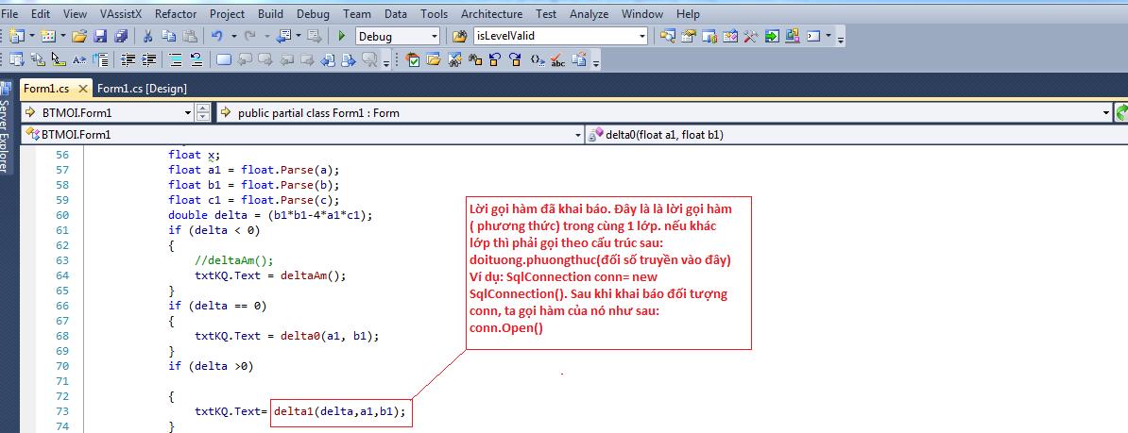
Hình 2 Lời gọi hàm, hàm có thể gọi nhiều lần, nhiều nơi
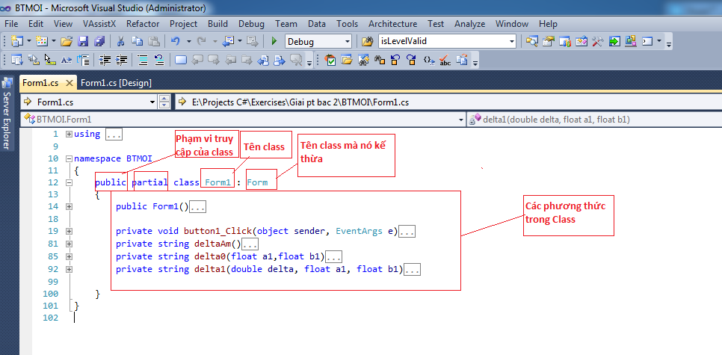
Hình 3 Cấu trúc class

